花溪迎宾馆锅炉板换清洗简报

2023年第一期

贵阳新潮服务有限公司编 2023年12月21日

2023年12月19日下午，我公司接到花溪迎宾馆通知需要清洗锅炉板换后，立即安排施工人员严冰、何伟、苏进等人对设备进行拆除清洗。这个板换是我们遇到的最脏最难清洗的一个，几乎全部堵死了。看样子是安装起之后就从来没有清洗过。这是进口板换，其垫片和之前我们清洗的板换不一样，不仅安装过程复杂，我们师傅在安装时候还返工几次才装好！以前清洗过的锅炉板换从来没有这么费劲，他们这个密封条有点特殊。今天我公司卢总询问了甲方使用部门，反馈清洗后的效果还是可以的，现在唯一问题是密封条使用时间久老化了，有点轻微渗水，不影响正常使用，由于年底甲方接待任务较多，没有多余的时间进行密封条更换，让我们下次过去清洗维保的时候，根据这次测量好的尺寸，提前定制好密封条，将板换机组的密封条全部更换！
下面是拆下来的板换、密封胶条
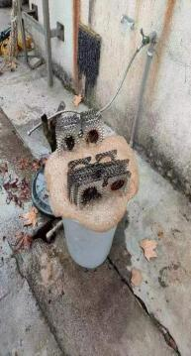 | 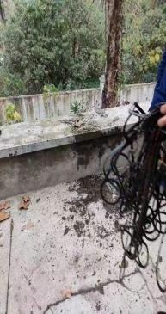 | 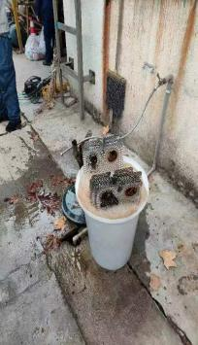 | 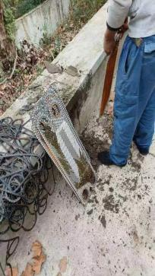 | 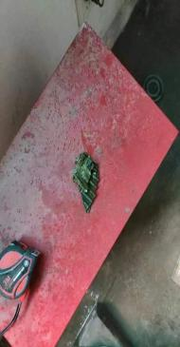 | 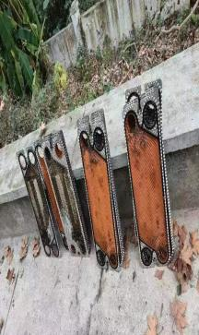
未清洗前的板换 | 板换机密封胶条 | 清洗后的板换 | 工人正在清洗 | 拆下来的板换机门板 | 清洗前、后对照
我公司专业承接：油烟清洗，厨房排烟效果改善，水箱及空调清洗，地面防滑处理等项目，专业服务、资质齐全，值得信赖，欢迎广大客户来电咨询！

